Unit 7 Lesson 11: Comparemos y clasifiquemos figuras sólidas

WU ¿Qué sabemos sobre los cilindros? (Warm up)

Student Task Statement

1 Comparemos figuras sólidas

Student Task Statement
parecido | diferente
____________________ | ____________________
____________________ | ____________________
____________________ | ____________________

2 Clasifiquemos figuras sólidas

Student Task Statement
_____________________
_______________
_____________________
_______________

3 Conozcamos “Bloques sólidos geométricos: Siente y adivina”

Student Task Statement
Escoge un centro.
Bloques sólidos geométricos
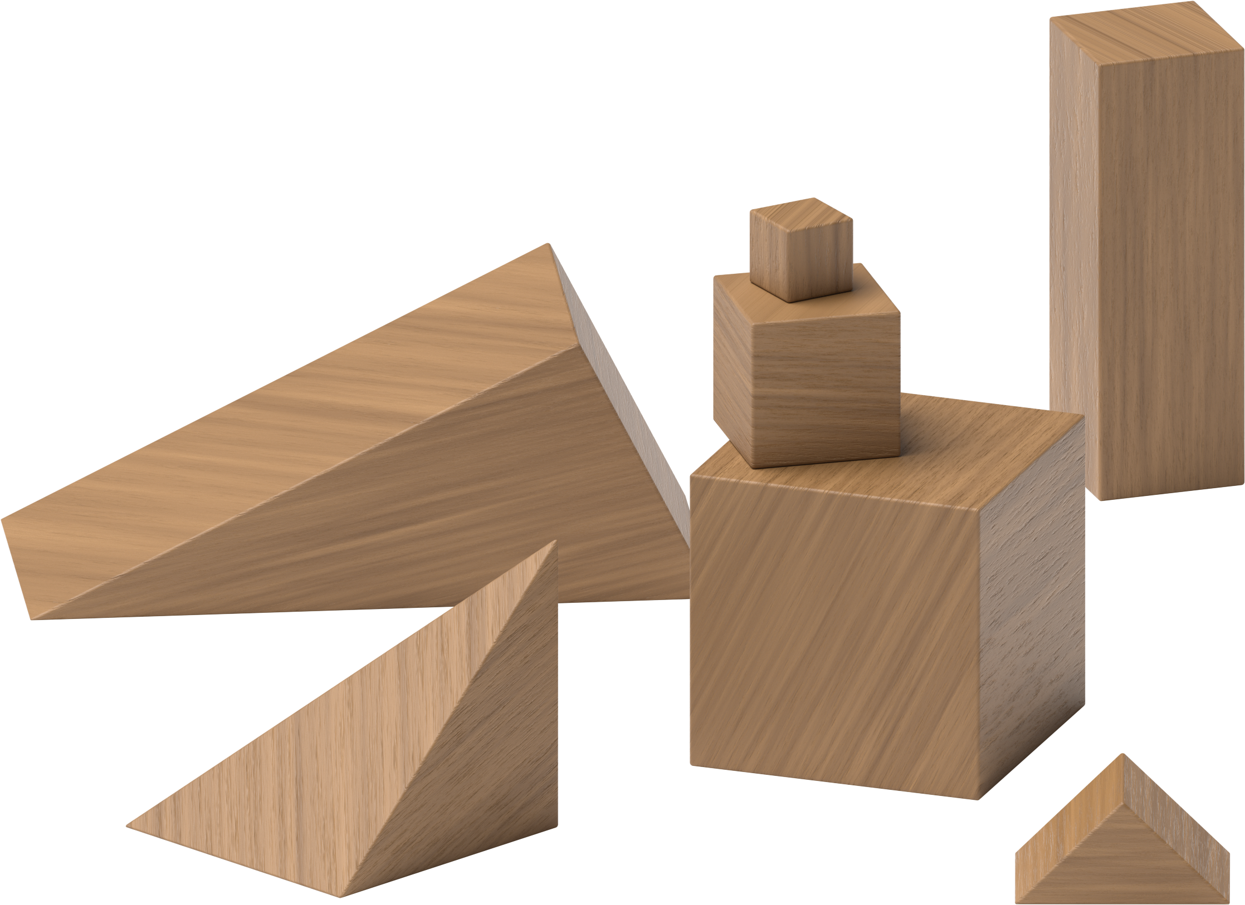
Contar colecciones
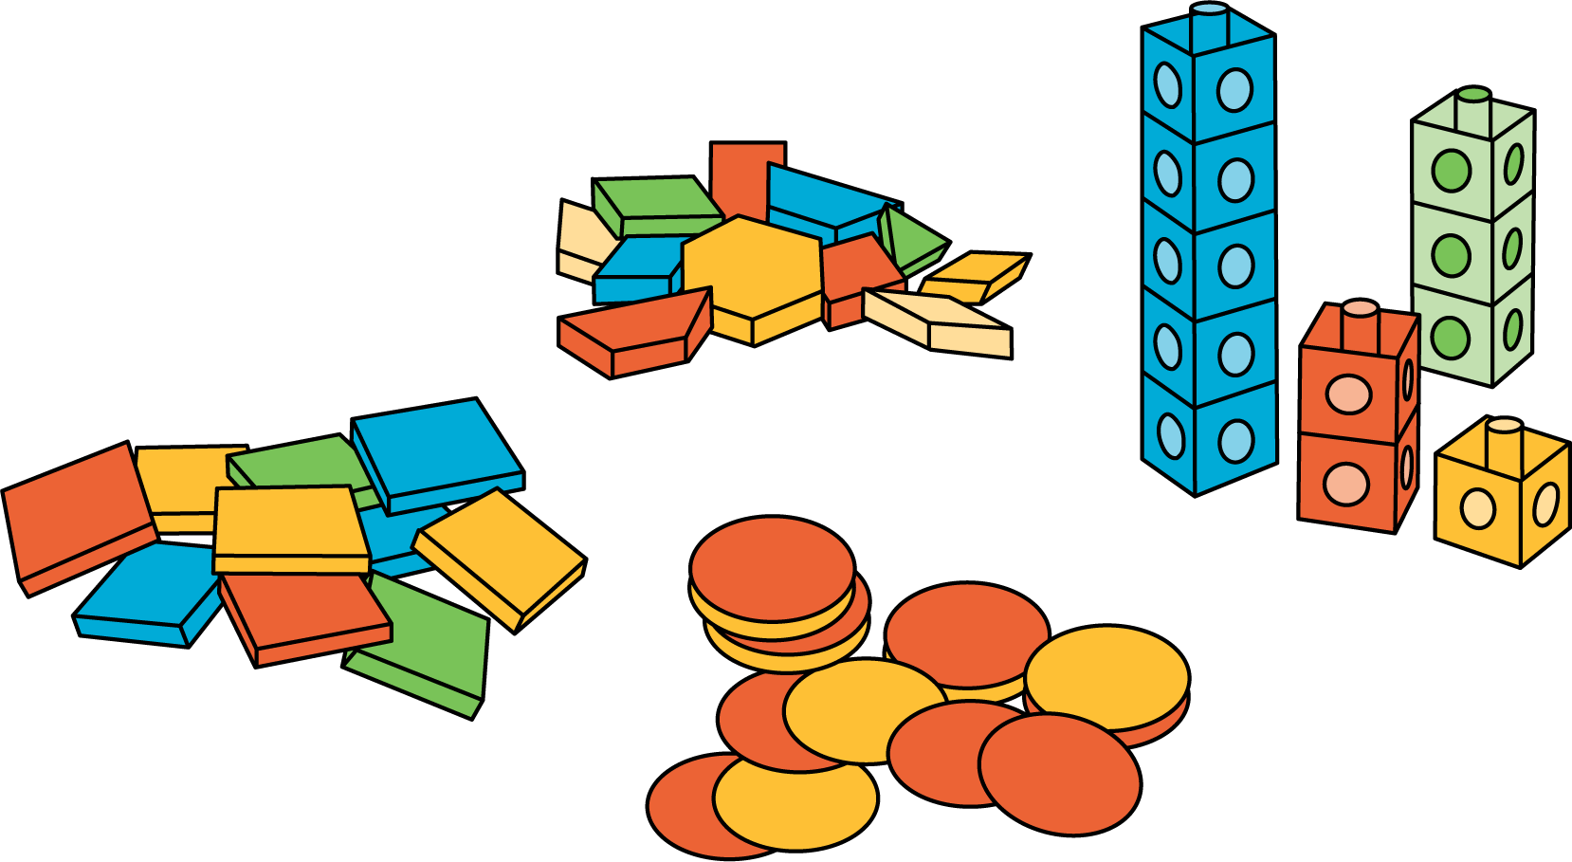
Haz una como la mía
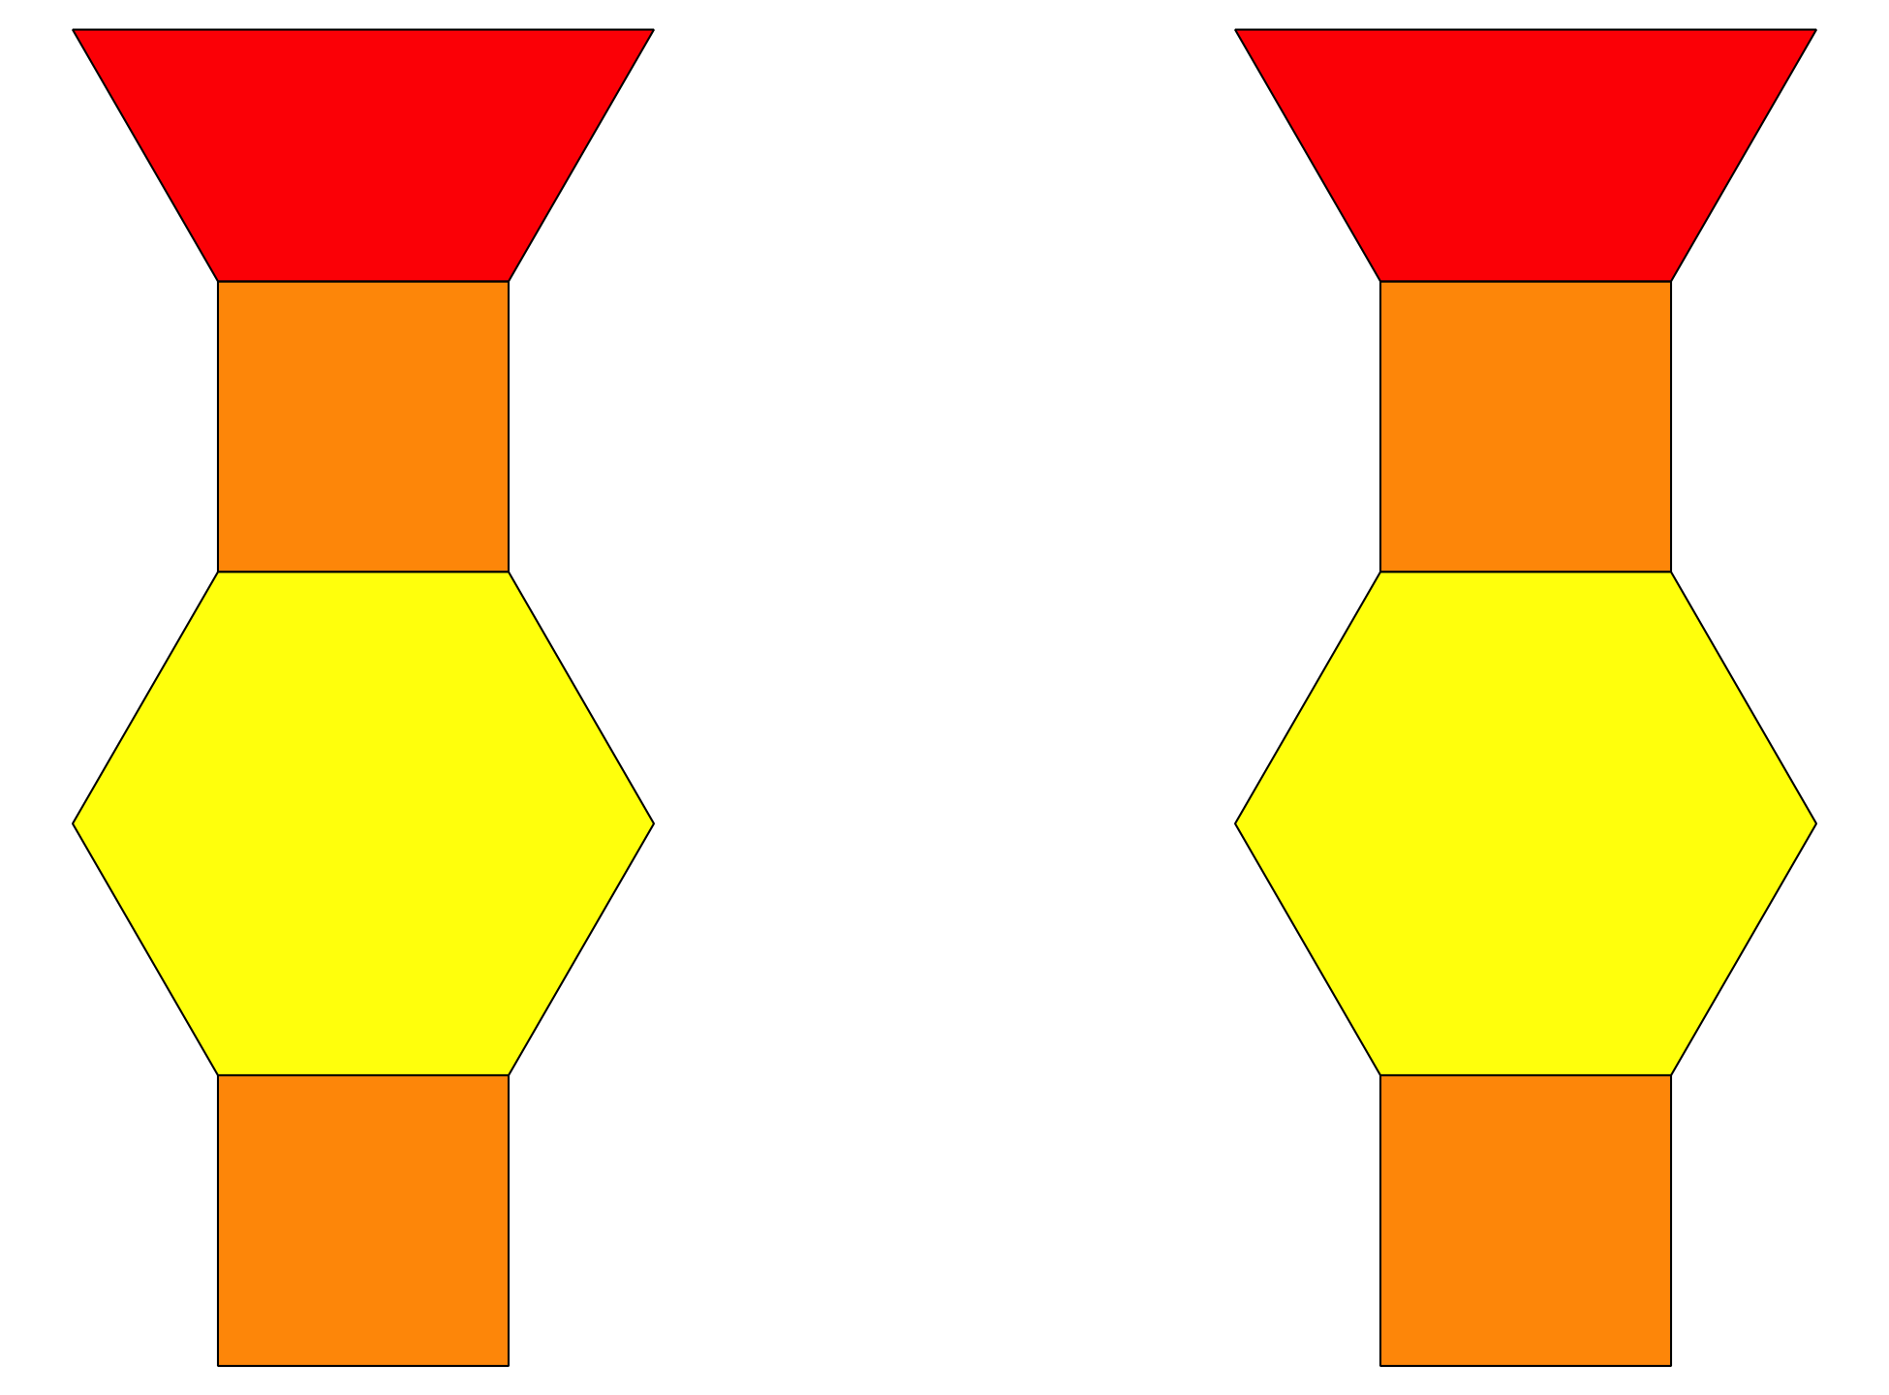
Revuelve y saca
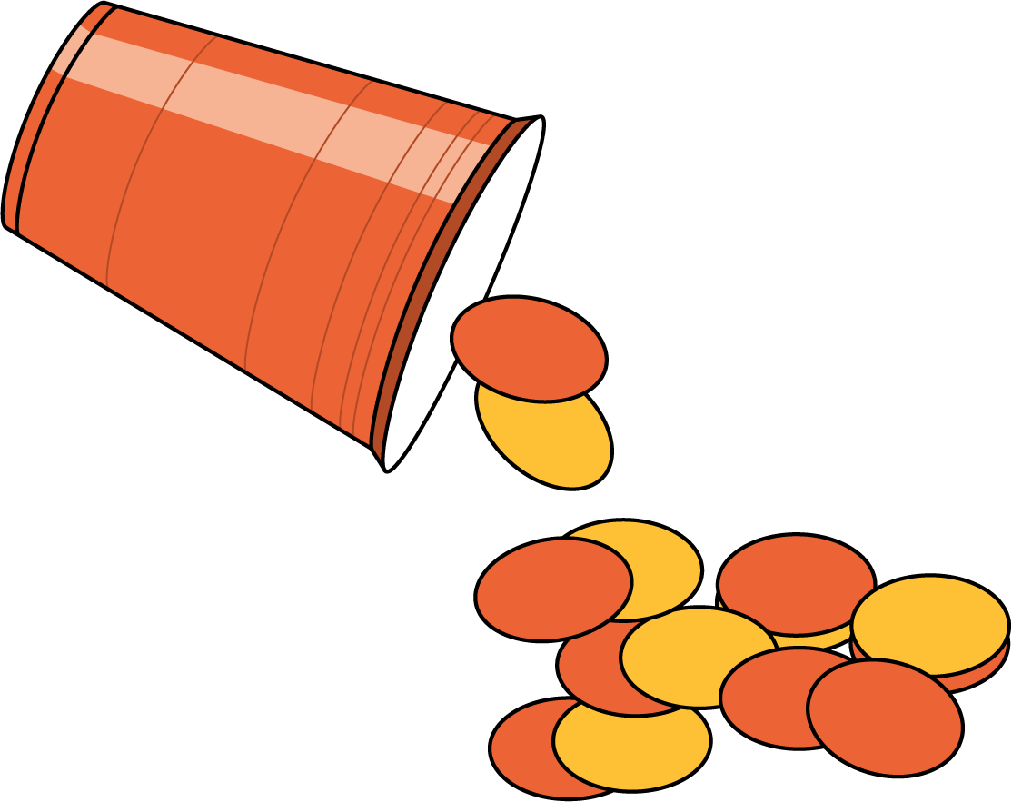
© CC BY 2021 Illustrative Mathematics®

